Anlehnbügel 9211 zur Bodenmontage mit 2 Einstellplätzen

WSM - Walter Solbach Metallbau

Eigenschaften

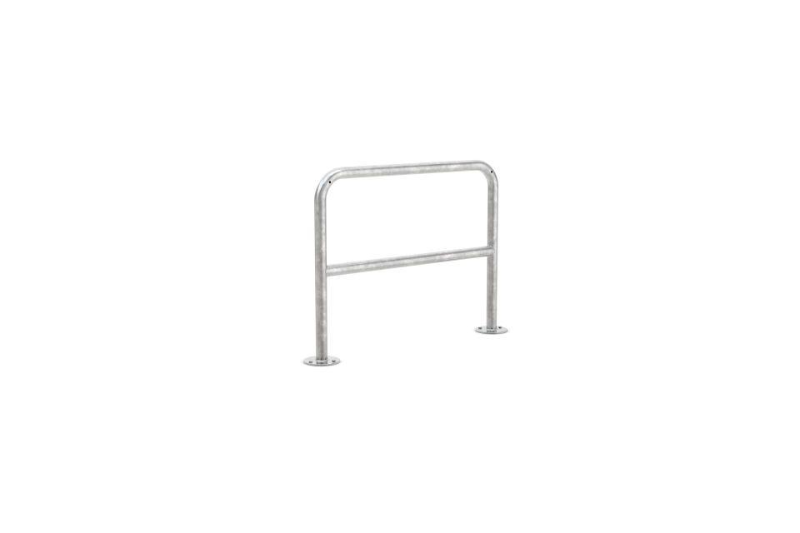

GTIN:

4250366515991

Farbton

metallfarben

Montageart

Bodenmontage

Oberfläche

feuerverzinkt

Werkstoff

Stahl

Breite (mm)

1.000,00

Höhe (mm)

800,00

Gewicht (kg)

11,34

Einparkart

Zum Anlehnen

Einstellplätze

2

Knierohr

Ja

Seiten

Zweiseitig